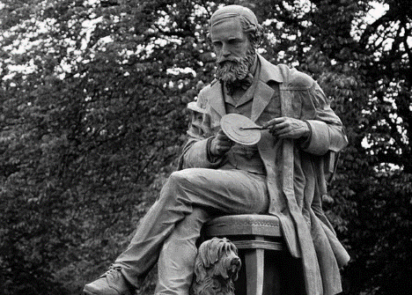
Figura 1 (https://static1.abc.es/Media/201506/17/MAXWELL--644x462.JPG)
Física e Química A – 11.º ano
Atividade prática de sala de aula
Ondas eletromagnéticas e comunicação

Nome _________________________________ n.º _____ Turma ________

- Faça o visionamento do vídeo “A História da Eletricidade” (https://reda.azores.gov.pt/recursos/detalhes-recurso/a-historia-da-eletricidade) dos 02:02:32 aos 02:20:05.
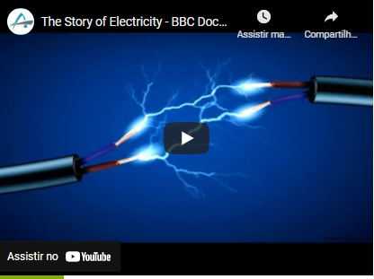

- Escreva um pequeno texto sobre as equações de Maxwell, explicando sucintamente o seu significado e a forma como contribuíram para mudar o mundo.
______________________________________________________________________________________________________________________________________________________________________________________________________________________________________________________________________________________________________________________________________________________________________________________________________________________________________________________________________________________________________________________________________________________________________________________________________________________________________________________________________________________________________________________________________________________________________________________________________3. A teoria de Maxwell, apesar de bem fundamentada, não foi imediatamente aceite por alguns membros da comunidade científica do seu tempo.
- Quem a confirmou experimentalmente e como o fez?
_______________________________________________________________________________________________________________________________________________________________________________________________________________________________________
- Um impedimento para que uma previsão da teoria de Maxwell fosse logo confirmada experimentalmente foi de ordem tecnológica. Qual foi?
_______________________________________________________________________________________________________________________________________________________________________________________________________________________________________

- Qual foi a importância de Marconi na história das telecomunicações?
________________________________________________________________________________________________________________________________________________________________________________________________________________________________________________________________________________________________________________________________________________________
- Indique as afirmações verdadeiras e o que está incorreto nas falsas.
- Maxwell sugeriu que os campos elétricos variáveis podiam originar campos magnéticos.
- Hertz mostrou que a oscilação de cargas originava ondas eletromagnéticas.
- Uma onda eletromagnética é uma onda longitudinal que se propaga numa direção perpendicular ao campo elétrico e ao campo magnético que, por sua vez, são perpendiculares entre si.
- A perturbação que cria a luz, visível ou não visível, é a oscilação de um campo eletromagnético, a qual pode ser criada pela oscilação de cargas elétricas.
- As primeiras antenas emissora e recetora de ondas eletromagnéticas foram construídas por Maxwell.
- Marconi estabeleceu, pela primeira vez, com base nos trabalhos de Hertz, uma comunicação a longa distância.
- As bases físicas do sistema atual de telecomunicações têm origem nos trabalhos de Maxwell, Hertz e Marconi.

Reflexão crítica

Aspetos positivos -

Aspetos negativos -

Faça uma breve reflexão sobre a tarefa.

